**匿名管道**

# 1.说明

匿名管道是一种只能用于本地父子进程之间的通信，是一个半双工方式。很明显匿名管道只能用在本地，这样就不支持网络间的通信；并且是用于父子进程，就说明没有“血缘”关系的进程之间就无法使用匿名管道。与匿名管道相比还有一个命名管道，命名管道就可以用于没有“血缘”关系之间的通信，这么看起来好像命名管道的优势更大，那为什么匿名管道还存在并没有被消除掉，存在即合理，那是因为匿名管道实现简单，占用小。

# 2.管道特点：

* 管道只允许具有血缘关系的进程间通信，如父子进程间的通信。
* 管道只允许单向通信。
* 管道内部保证同步机制，从而保证访问数据的一致性。
* 面向字节流
* 管道随进程，进程在管道在，进程消失管道对应的端口也关闭，两个进程都消失管道也消失。

# 3.四个特殊情况：

1. 如果所有指向管道写端的文件描述符都关闭了,而仍然有进程从管道的读端读数据,那么管道中剩余的数据都被读取后,再次read会返回0,就像读到文件末尾一样

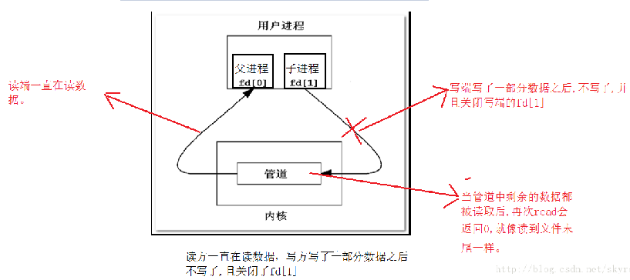

1. 如果有指向管道写端的文件描述符没关闭，而持有管道写端的进程也没有向管道中写数据,这时有进程从管道读端读数据,那么管道中剩余的数据都被读取后,再次read会阻塞,直到管道中有数据可读了才读取数据并返回。

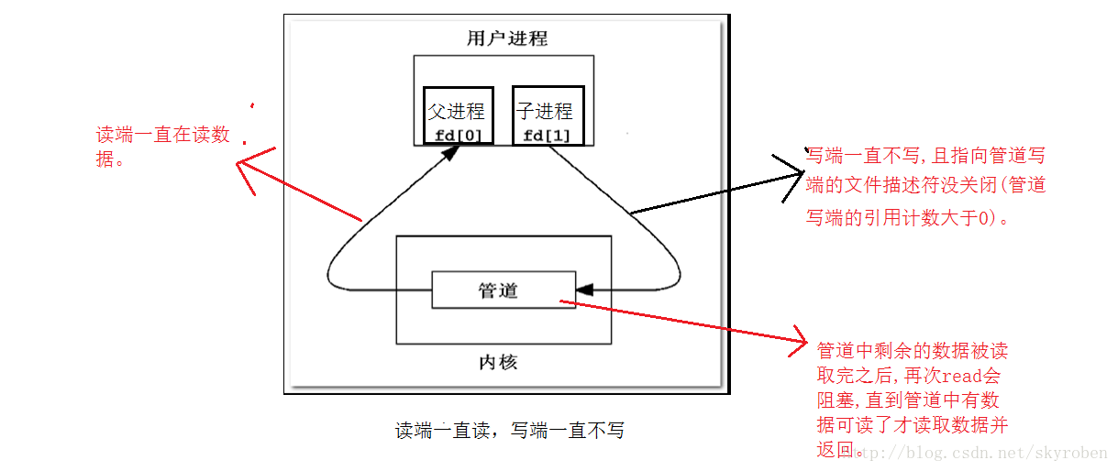

1. 如果所有指向管道读端的文件描述符都关闭了,这时有进程指向管道的写端write,那么该进程会收到信号SIGPIPE,通常会导致进程异常终止。
2. 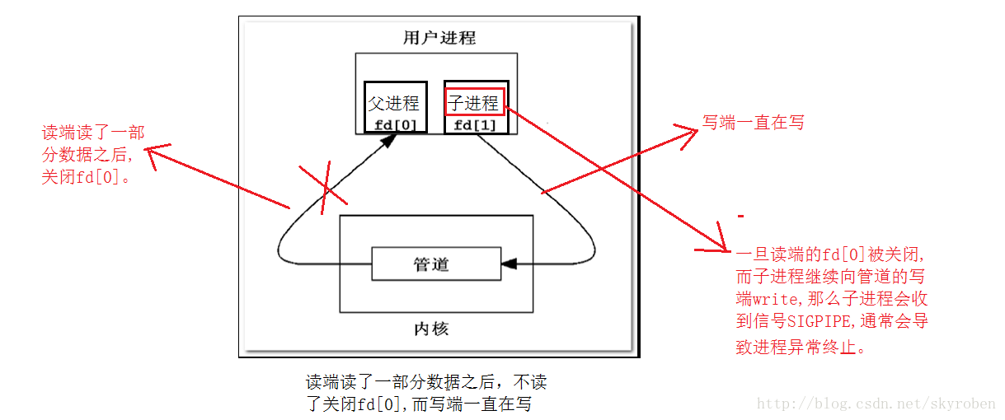

4. 如果有指向管道读端的文件描述符没关闭,而持有管道写端的进程也没有从管道中读数据,这时有进程向管道写端写数据,那么在管道被写满时再write会阻塞,直到管道中有空位置了才写入数据并返回

